Liga de referencia: <https://docs.microsoft.com/en-us/aspnet/core/tutorials/first-web-api?view=aspnetcore-2.2&tabs=visual-studio>

1. Se crea un nuevo proyecto de tipo API

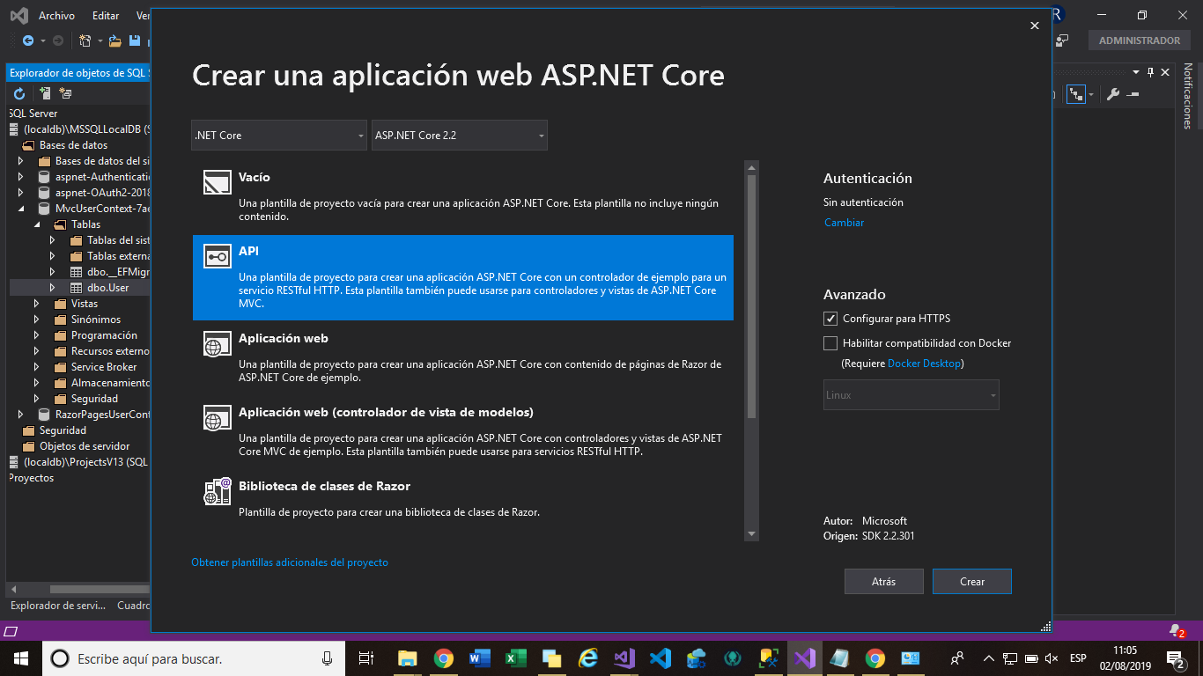

1. Se crea Model, Controller y se prueba primero desde navegador y después desde Postman

**Tipo de controller**

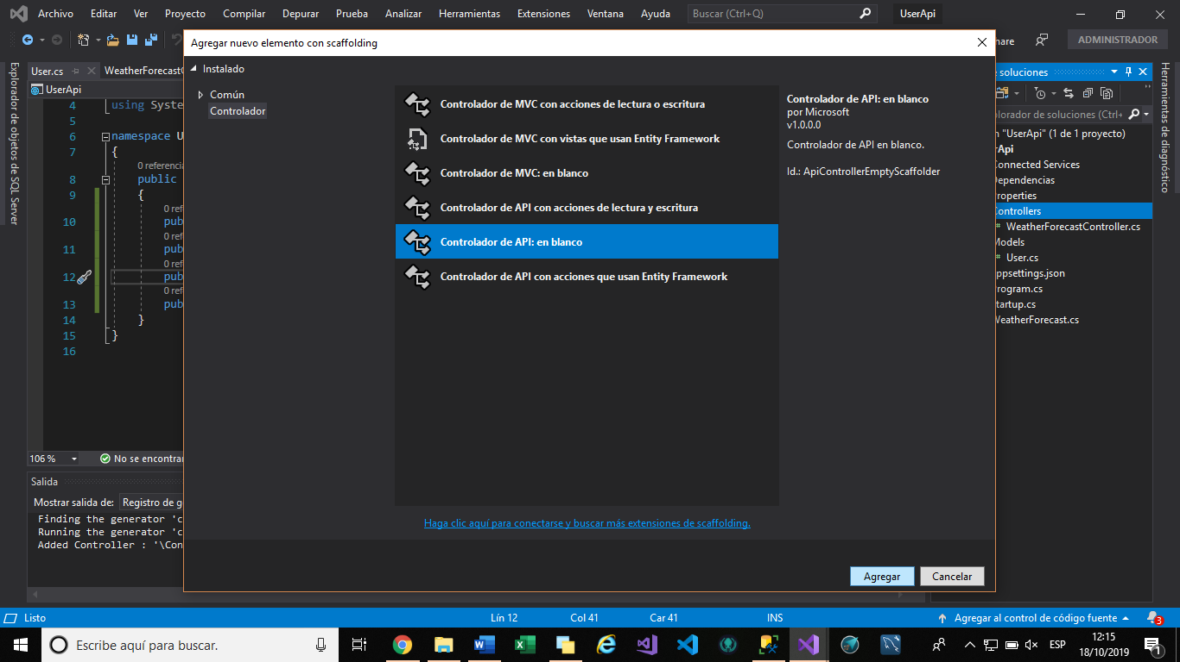

1. Para ejecutar en Postman se debe desactivar **SSL, certificate verification** en File->Settings

